合肥综合性国家科学中心能源研究院

科研项目聘用人员工作报告
姓名 | 张逍 | 职称/学历 | 副研究员 | 报告起止时间 | 2025年7月1日-9月30日
所属项目 | 紧凑等离子体环主机设计及装备集成24KZZ204
工作任务完成情况与主要成果说明 | - 核心部件设计任务  任务需求：紧凑环加料系统中如何提升气体电离率是整个系统研究的核心之一。当前主流的预电离系统包括有：同轴枪放电及螺旋波等离子体放电，本项研究主要开展面向紧凑环加料系统的螺旋波等离子体源设计及测试方案研究。具体包括有：  1.1预电离系统：螺旋波等离子源天线设计  完成天线作用原理分析、波长与天线长度匹配计算及典型天线形式选型适配等工作。明确了螺旋波等离子体以 m = +1 螺旋模式为目标模式，确定天线长度需设计为螺旋波波长的一半或奇数倍以实现最优耦合，并针对不同应用场景完成双半圆形天线、平面螺旋天线、螺旋形天线及单圈环形天线的结构特性进行分析与适用场景匹配。并且综合考虑放电腔尺寸、磁场均匀性、功率等级和散热方式，选择了螺旋形天线如图1所示以保证天线激发的模式与放电系统的色散关系匹配，从而获得稳定、高效的能量耦合。  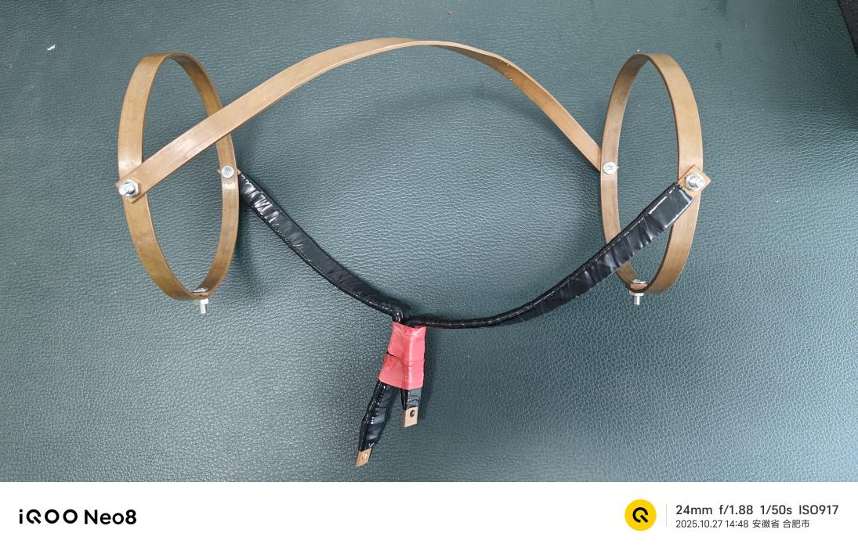  图1 螺旋形天线实物图  1.2谐振腔与放电室设计  完成圆柱形谐振腔与放电室的几何尺寸设计、材料选型及密封结构设计。放电腔采用圆柱形石英或氧化铝陶瓷管如图2所示，并确定其腔体半径满足本征条件 k⊥R≈3.83（取值 5–8cm），长度为螺旋波轴向波长的 1/2 或奇数倍半波；选定石英（中低功率实验）与氧化铝陶瓷（高功率放电）作为腔体材料；设计真空密封结构以应对与金属扩散腔连接时的热膨胀差异，防止微裂纹与气体泄漏。  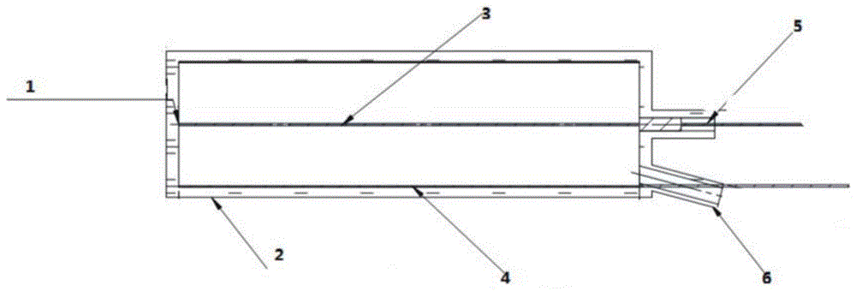  图2 圆柱形石英管设计图  1.3匹配网络设计  完成阻抗匹配网络的拓扑选型、参数设计及干扰抑制设计。选定π型（高功率、宽匹配范围）与L型（紧凑、调节简便）两种匹配形式，通过手动或自动方式调节。确定由可调真空电容与线圈电感组成网络结构，明确调谐目标为反射功率S₁₁低于–20dB（耦合效率＞95%）；在匹配网络与放电腔之间设计隔离电容与滤波单元，抑制射频干扰并保护测量仪表，同时规划结合放电参数建立等效电路模型，实现实时监测与闭环调谐，射频电源如图3所示。  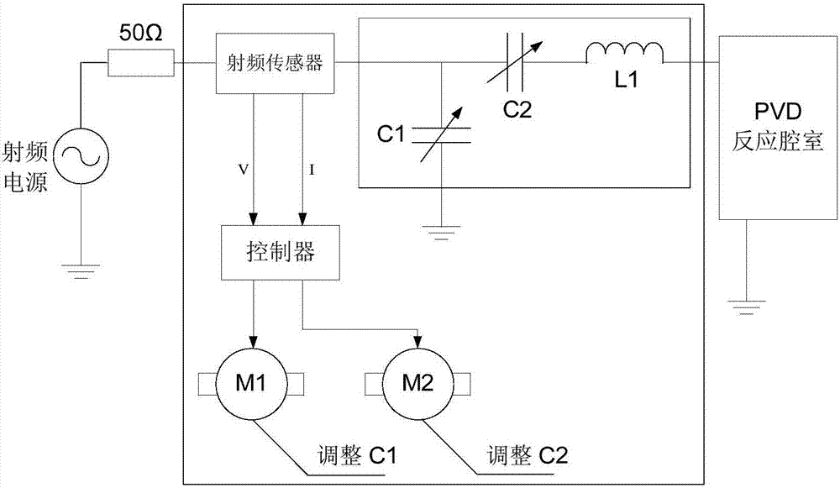  图3 射频电源示意图  1.4静电探针诊断设计  完成朗缪尔探针的结构设计、参数计算方法确定及干扰补偿方案设计。确定以细金属电极（钨丝或镍丝）为核心的探针结构以及朗缪尔探针诊断电路图如图4所示，明确通过I–V曲线如图4所示的离子饱和区、过渡区、电子饱和区分别推导离子密度、电子温度、等离子体电位的计算逻辑。  常用的计算方法包括指数拟合法（求电子温度）和二阶导数法（提高精度），而等离子体密度可由电子饱和电流结合玻尔兹曼关系或欧姆收集模型求得。  针对射频干扰问题，设计射频补偿探针如图5所示（增加补偿电极并电容与地隔离）实时消除射频波动对测量信号的影响。此外，可使用双探针结构（Two-probe method）在无参考地条件下测量低温等离子体参数，进一步减小电磁干扰，满足不同测量环境需求。  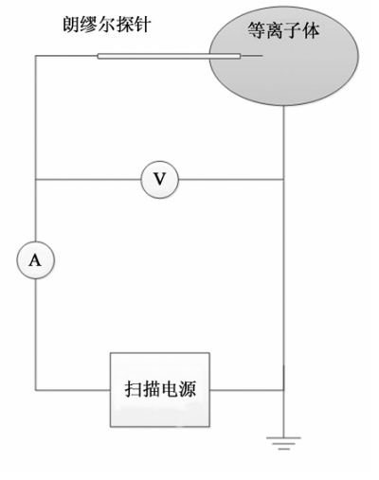  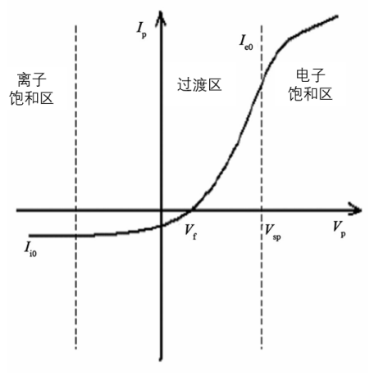  图5 朗缪尔探针诊断电路图（左）；朗缪尔探针I–V特性曲线（右）  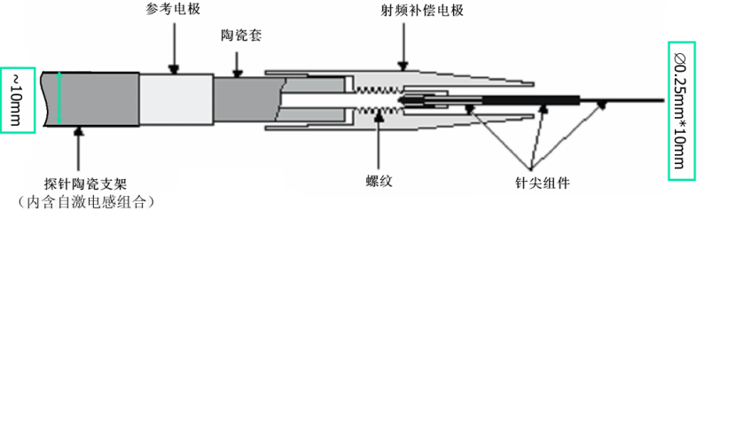  图6 射频补偿探针
2、螺旋波等离子体源的测试计划
测试系统构成了一个复杂的诊断平台。螺旋波等离子体的性能主要通过以下关键物理量来表征，这些参数不仅反映放电状态，也直接决定装置的能量耦合效率与应用效果。
1.1等离子体密度(nₑ)
等离子体密度(nₑ)：表示单位体积内的电子数，是衡量放电强度与离化程度的核心指标。螺旋波放电通常可达 10¹⁷–10¹⁹ m⁻³，比感应耦合放电高一个数量级。密度越高，等离子体的导电性和反应速率越强，对推进性能或刻蚀速率提升具有决定作用。
1.2电子温度(Tₑ)
电子温度(Tₑ)：反映电子平均能量水平，通常为 2–10 eV。它决定了电子对中性粒子的碰撞电离能力，并影响放电的维持功率。较高的电子温度有利于维持放电，但过高会引起壁面溅射与能量损失。
1.3等离子体电位(Vp)
等离子体电位(V_{p})：为等离子体相对于腔体壁的电势差，决定离子的加速能量。较高的电位可增强离子轰击，但若过大可能导致电极侵蚀与能量分布不均。监测电位有助于分析离子能谱与鞘层结构。
1.4功率耦合效率(η)
功率耦合效率(η)：指射频电源输入功率中，实际用于维持等离子体的有效部分。该指标综合反映了天线、匹配网络与等离子体负载之间的阻抗匹配质量。
1.5等离子体均匀性
等离子体均匀性：描述密度或温度在径向与轴向的分布均匀程度。良好的均匀性有助于保持放电稳定性与加工一致性。其测量通常依赖多点探针阵列或光谱成像诊断，通过比较不同位置的密度偏差来定量评估。

下一季度工作计划 | 对螺旋波等离子源测试平台进行搭建，并进行对核心参数测试：等离子体密度、电子温度、等离子体电位、功率耦合效率以及等离子体均匀性。综合评估螺旋波等离子体的性能。

